

PLAN DE DESARROLLO PROFESIONAL

DOCENTE 2025

# PRESENTACIÓN

Nuestra escuela Primer Agua, comprometida con la excelencia académica, reconoce la importancia fundamental de apoyar a nuestros docentes.

Nuestro mayor desafío radica en fortalecer el trabajo colaborativo entre docentes para alinear acciones y mejorar la retroalimentación docente.

Reconocemos que la formación continua complementa el entorno laboral y el perfeccionamiento de nuestros/as docentes. Por ello, nuestro objetivo principal es mejorar las prácticas pedagógicas, fortalecer el trabajo colaborativo, actualizar los conocimientos y elevar el nivel de las clases. Para lograrlo, implementaremos estrategias como reuniones técnicas, capacitaciones, observación y retroalimentación docente, liderazgo pedagógico y colaboración interdepartamental."

Este enfoque destaca la importancia de mejorar las condiciones laborales de los docentes, la implementación de estrategias de desarrollo profesional y los objetivos específicos para elevar la calidad educativa en la institución.

# FUNDAMENTACIÓN DEL PLAN

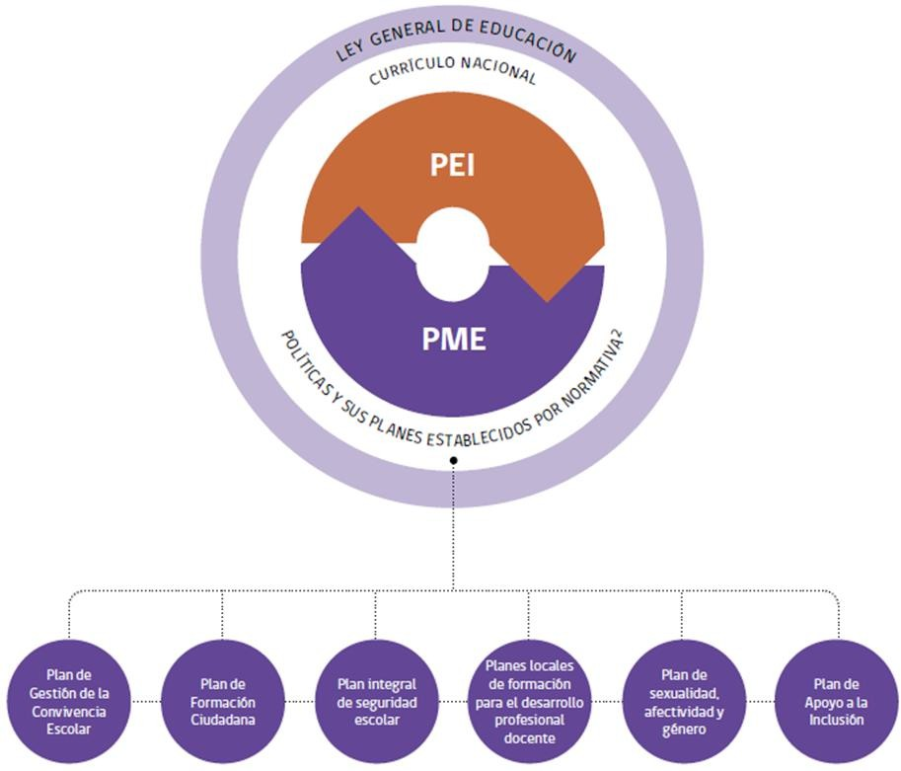

Nuestro Plan de Desarrollo Profesional Docente se enmarca en los lineamientos establecidos por la Ley general de Educación y el Sistema de Desarrollo Profesional Docente, promovido por la Ley 20.903. Este sistema tiene como objetivo reconocer, apoyar y valorar la labor docente, impulsando transformaciones esenciales en el ejercicio de la educación. Se extiende desde la formación inicial hasta el desarrollo de una carrera profesional que fomenta la colaboración entre pares y el trabajo en redes de maestros, abarcando el período entre 2016 y 2026.

Reconocemos que este plan se alinea con los objetivos del Proyecto Educativo Institucional (PEI) y el Plan Mejoramiento Educativo (PME), siendo diseñado por el equipo de gestión, liderado por la Dirección y con consulta al Consejo de Profesores.

Este plan se enfocará en áreas clave para la mejora continua del desempeño educativo, abarcando la planificación, preparación y ejecución de clases, la evaluación y retroalimentación docente, el análisis de resultados de aprendizaje, la promoción del trabajo colaborativo entre actores educativos, así como la implementación de una pedagogía inclusiva y metodologías activas, con un enfoque centrado en la evaluación para el aprendizaje. Nuestro objetivo es fortalecer las prácticas pedagógicas y potenciar el desarrollo profesional de nuestros/as docentes, contribuyendo así a la calidad educativa en nuestra institución.

Esta fundamentación resalta la importancia de alinear el plan con las normativas educativas y los objetivos institucionales, enfocándose en áreas específicas para mejorar la labor docente y el desarrollo profesional en el contexto de la institución educativa.

# Objetivos Generales 2025:

1. Mejorar la calidad educativa mediante la estandarización de prácticas pedagógicas y el fortalecimiento del trabajo colaborativo entre docentes.
2. Actualizar y perfeccionar los conocimientos pedagógicos y metodológicos de los docentes para fortalecer lo académico.

# Objetivos específicos:

1. Impulsar la implementación de prácticas pedagógicas innovadoras que eleven la calidad de la enseñanza y creen un entorno inclusivo donde todos los estudiantes puedan aprender de manera efectiva y participativa.
2. Promover la colaboración entre los miembros del cuerpo docente para alinear estrategias, compartir buenas prácticas y promover un ambiente de trabajo colaborativo que enriquezca la enseñanza y el aprendizaje.
3. Proporcionar oportunidades de formación y desarrollo que permitan a los docentes actualizar constantemente sus conocimientos, técnicas pedagógicas y herramientas, elevando así el estándar de enseñanza impartido en el aula.
4. Mejorar los instrumentos de evaluación utilizados para medir el progreso educativo, al tiempo que se promueve una cultura de autoevaluación entre los docentes, permitiéndoles reflexionar sobre sus prácticas y ajustarlas en función de sus propios análisis críticos.

# Estrategias y Acciones:

* + Reuniones Técnicas y de Estudio de Casos: Programar reuniones regulares entre docentes y UTP para abordar casos específicos, compartir estrategias y evaluar el impacto de las intervenciones.
  + Capacitaciones y Talleres: Aprovechar a nuestra encargada de convivencia educativa, fonoaudióloga, psicóloga y educadoras diferenciales para ofrecer talleres y capacitaciones enfocadas en estrategias de intervención, gestión de aula y trabajo colaborativo, además de los conocimientos y perfeccionamientos de los docentes para compartir experiencias y métodos efectivos.
  + Uso de Recursos y Horas Protegidas: Destinar horas protegidas para el trabajo entre pares, con la finalidad que puedan planificar y estructurar la enseñanza y estrategias en los distintos niveles.
  + Observación y Retroalimentación Docente: Implementar un sistema rotativo de observación de aulas por parte del equipo directivo para brindar retroalimentación y apoyo individualizado.
  + Revisiones Curriculares y Material Pedagógico: El UTP liderará revisiones curriculares, asegurando la calidad del material pedagógico y su alineación con las metas institucionales.
  + Directora: Facilitara reuniones específicas lideradas por el UTP y coordinadora PIE, convivencia educativa, extraescolar, educación EIB y educadora de párvulos para compartir prácticas exitosas, alinear estrategias y promover la rigurosidad académica.
  + Implementación de Autoevaluación Docente: Establecer un proceso regular de autoevaluación para docentes, creando un cuestionario reflexivo y facilitando momentos de análisis individual o grupal para discutir los resultados y establecer metas de mejora personalizadas.

# Seguimiento y Evaluación:

* + Realización de visitas y acompañamiento al aula para medir el progreso en el desarrollo de las habilidades pedagógicas, el trabajo colaborativo y el impacto en el rendimiento académico de los estudiantes.

# Resultados Esperados

* + Mejora en la calidad educativa y fortalecimiento del trabajo colaborativo.
  + Actualización y perfeccionamiento de conocimientos pedagógicos.
  + Implementación efectiva de instrumentos evaluativos y fomento de la autoevaluación docente.

**PLANIFICACIÓN**

|  |  |  |  |  |  |
| --- | --- | --- | --- | --- | --- |
| **Objetivos** | **Actividad** | **Acciones** | **Fechas** | **Responsables** | **Recursos y/o Requerimie ntos** |
| Mejorar los instrumentos de evaluación utilizados para medir el progreso educativo, al tiempo que se promueve una cultura de autoevaluación entre los docentes, permitiéndoles reflexionar sobre sus prácticas y ajustarlas en función de sus propios análisis críticos. | Implementaci ón de Autoevaluació n Docente | * Diseño del cuestionario reflexivo * Programación de sesiones de autoevaluación * Facilitación de análisis individual o grupal de resultados | Abril - Mayo | Equipo de gestión | Material para la autoevaluac ión, espacios adecuados |
| Proporcionar oportunidades de formación y desarrollo que permitan a los docentes actualizar constantemente  sus conocimientos, | Capacitacione s y Talleres | * Identificación de necesidades de formación * Programación de talleres y capacitaciones | Marzo - Diciem bre | Encargada de convivencia educativa, UTP | Recursos didácticos, materiales de apoyo |

|  |  |  |  |  |  |
| --- | --- | --- | --- | --- | --- |
| Impulsar la  implementación de prácticas pedagógicas innovadoras que eleven la calidad de la enseñanza y creen un entorno inclusivo donde todos los estudiantes puedan aprender de manera efectiva y participativa. | Observación y Retroalimenta-ción Docente | * Elaboración de un plan rotativo de visitas al aula * Implementación del sistema de retroalimentación individualizada | Marzo  –  noviem bre | Equipo de gestión | * Pauta de visitas al aula * , agenda de seguimiento |
| Promover la colaboración entre los miembros del cuerpo docente para alinear estrategias, compartir buenas prácticas y promover un ambiente de trabajo colaborativo que enriquezca la enseñanza y el aprendizaje. | Revisiones Curriculares y Material Pedagógico | * Convocatoria a equipos de trabajos para la planificación articulada * Revisiones del material pedagógico (planificaciones articuladas) | Marzo - Diciem bre | UTP | * Planificaciones articuladas en conjunto equipo PIE y docentes de aula |
| Promover la colaboración entre los miembros del cuerpo docente para alinear estrategias, compartir buenas prácticas y promover un ambiente de trabajo colaborativo que enriquezca la enseñanza y el aprendizaje. | Uso de Recursos y Horas Protegidas | * Asignación de horas para la planificación articulada (trabajo entre pares) * Implementación de espacios para la planificación de estrategias educativas | Marzo - Diciem bre | UTP | Espacios adecuados para trabajo colaborativo  , agenda de uso de horas para la planificación articulada |